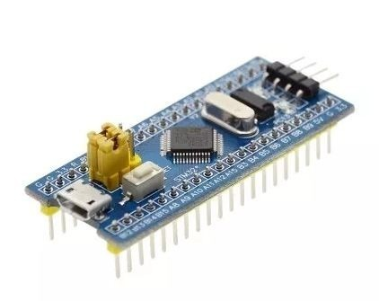

STM32F103C8T6

programação básica do microcontrolador

Virgínia Sátyro | Engenharia de Controle e Automação | Janeiro de 2019

# Ambiente de Programação

Para programar o microcontrolador **STM32F103C8T6** utilizamos 0s seguintes *softwares*: ambientes de configuração **STM32CubeMX** e o de programação **System Workbench for STM** (**SW4STM32**) baseado em eclipse. Juntamente com o programador **ST Link** **v2**.

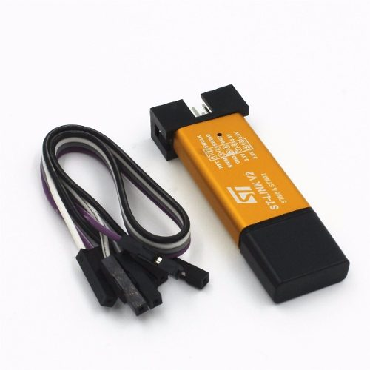

Links:

* **STM32CubeMX:**
* **System Workbench for STM:**

## Guia de Configuração

1. *New Project*:

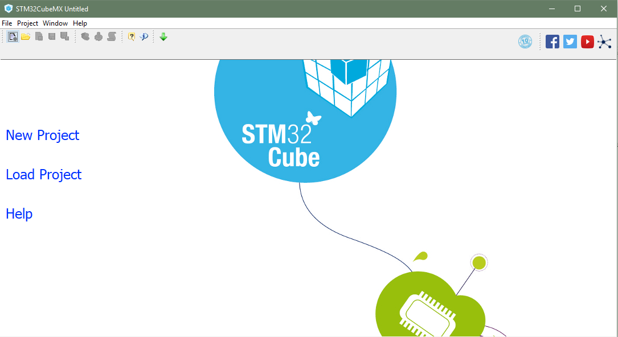

1. Escolha do microcontrolador:

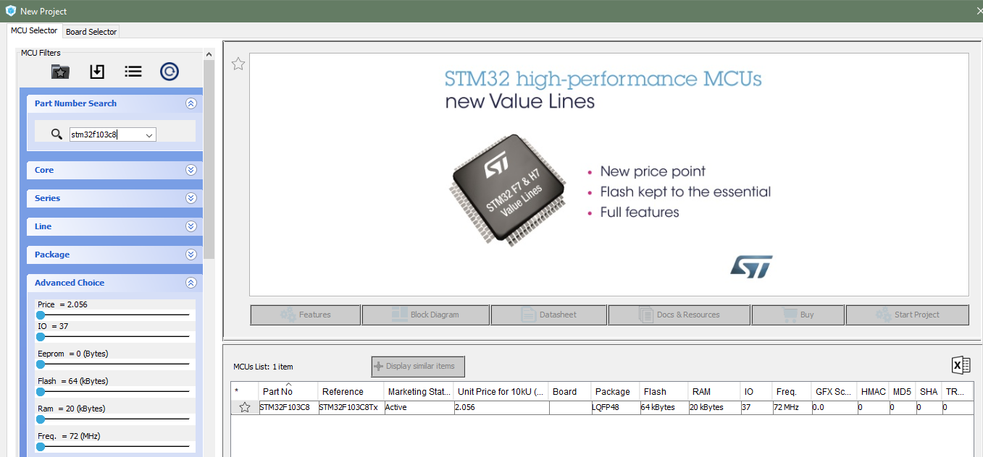

1. Ambiente: podemos visualizar o microcontrolador. Os pinos em amarelo são referentes a alimentação, os em verde estão reservados. Ao lado visualizamos a árvore de periféricos.

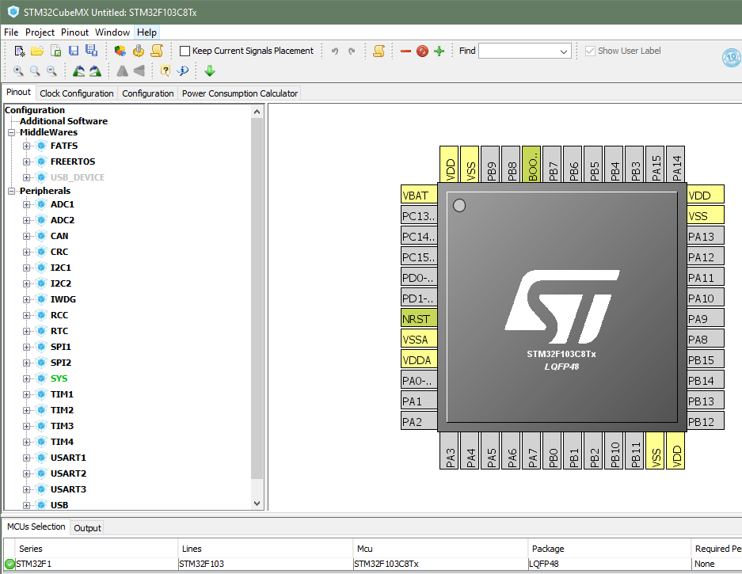

1. Configuração do *clock*: cristal;

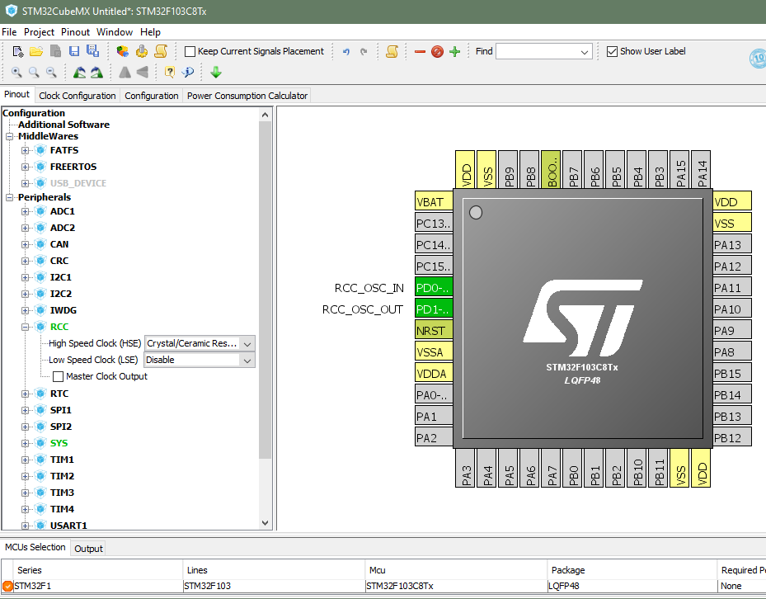

1. Configuração do pino 13 (internamente ligado ao LED SMD da placa) como saída:

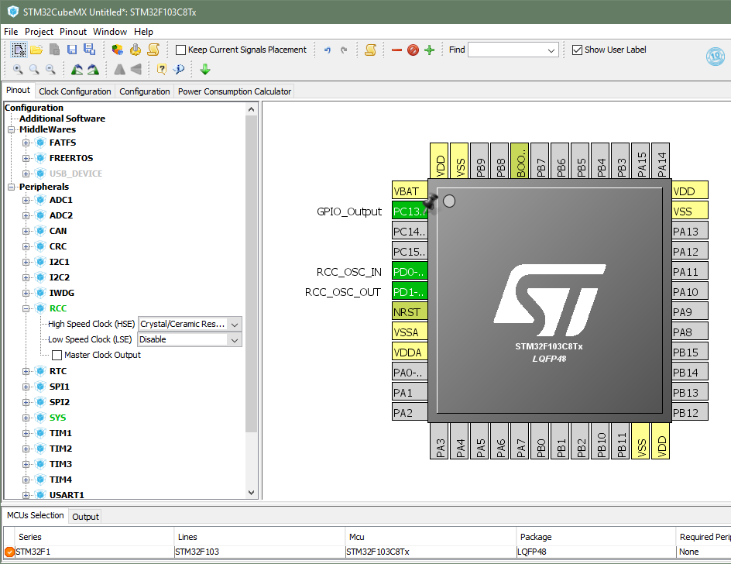

1. Configuração do *clock*: 72 MHz:

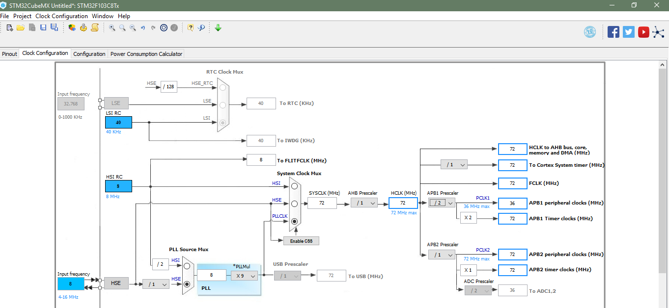

1. *Configurations*: configuração dos periféricos;

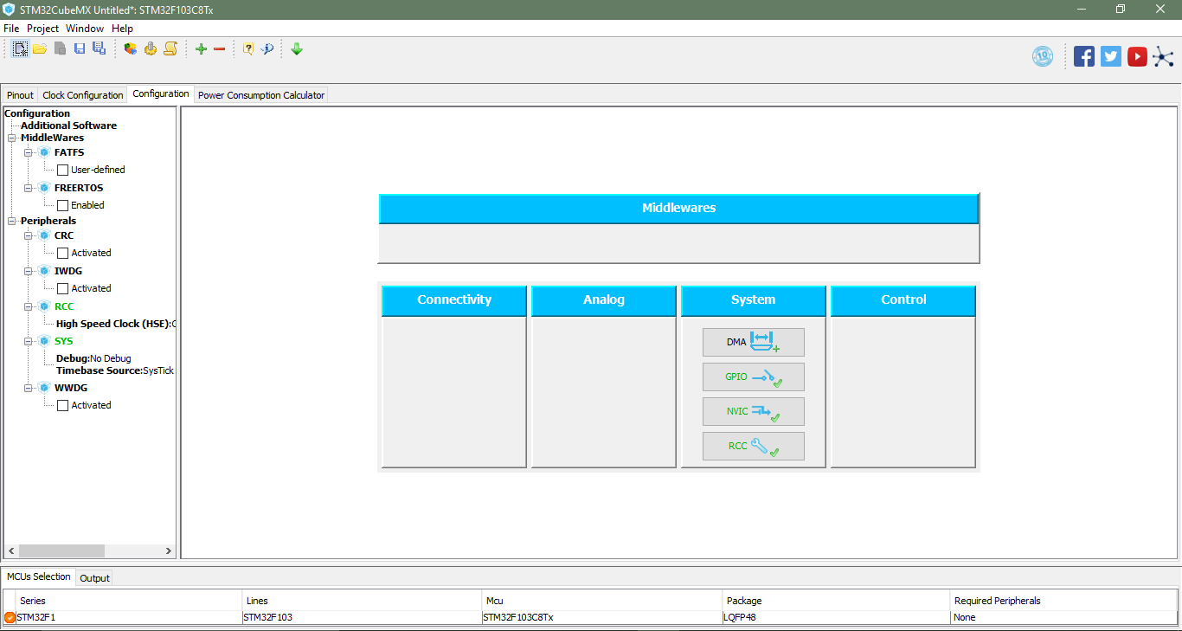

1. Configuração do GPIO: nome do pino – LED;

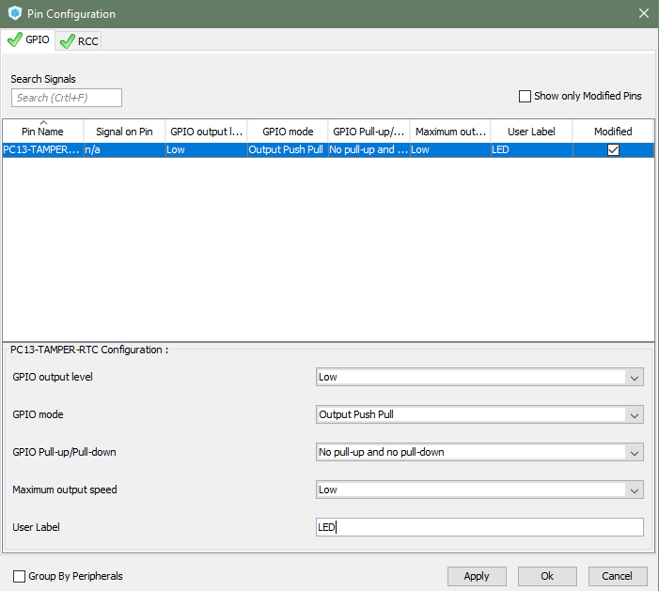

1. Salvar e exportar projeto: clicar na engrenagem, nomear projeto, escolher um diretório para salvar, escolher a IDE de programação; Por fim, clicar em *Open Project* para abrir o **SW4STM32**;

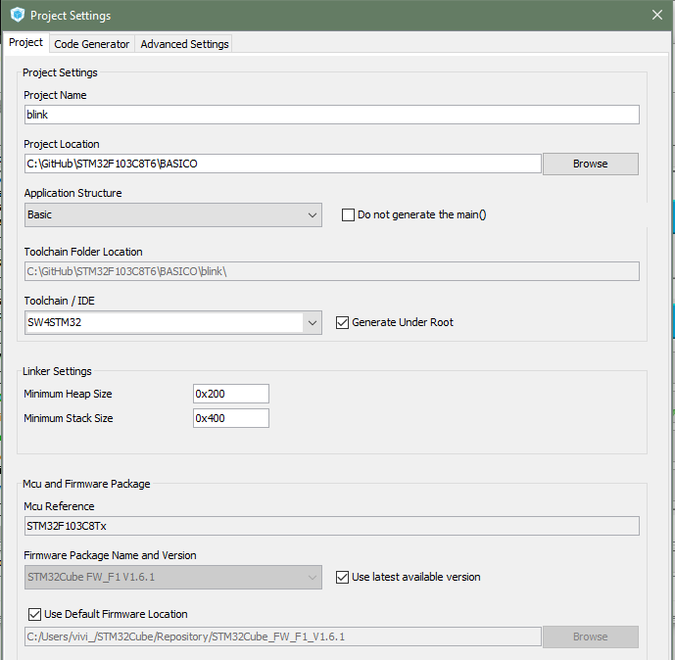

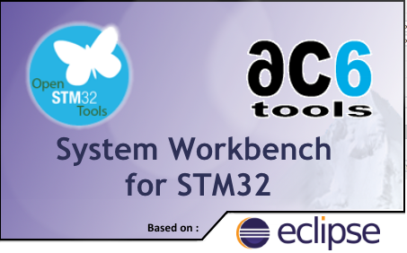

1. Escolhemos o *Workspace* de trabalho. Para piscar um o LED de 1 em 1 segundo, utilizamos o código:

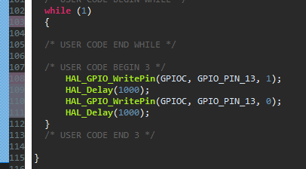

1. Para compilar: clicar no – *build*;
2. *Run -> Run Configurations -> Ac6 STM32 Debugging*: *Application* não pode estar vazio, caso esteja, tente compilar o código;

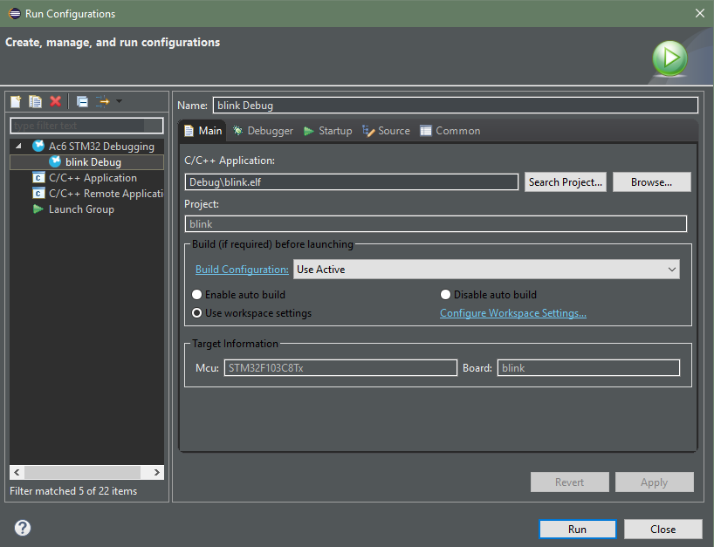

1. Run -> Run Configurations -> Debugger -> Show Generator Options -> Mode Setup -> Software system reset;

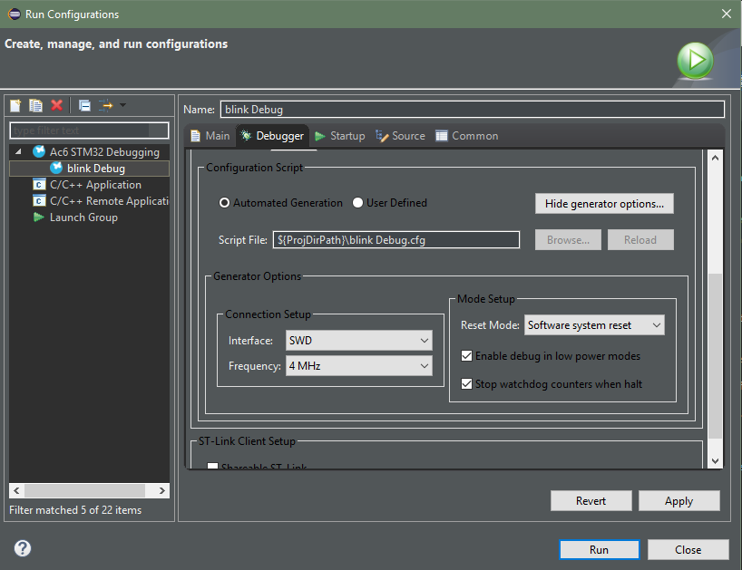

1. Para gravar na placa é necessário colocar o jumper do BOOT0 na posição 1 e apertar o botão de *reset*;
2. Para ativar o microcontrolador é necessário voltar com o jumper do BOOT0 para a posição 0 e apertar o botão de *reset*;

## DICAS

* Escrever o código sempre nos espaços adequados – entre ***/*USER CODE BEGIN*/*** e ***/*USER CODE END*/;*** Caso contrário, seu código será sobrescrito se houver alguma atualização no **STMCubeMX** e nova importação para o **SW4STM**;
* Atalho Ctrl + Space: maneira mais fácil de encontrar um comando/função ao escrever o código;